Впервые за последние годы гран-при фестиваля "Завалинка" достался коллективу из Коми (фото)
30 июня 2012 года, 18:40 | Сыктывдинский
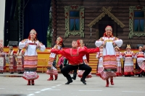
фото Анастасии Марковой
IX Межрегиональный фестиваль самодеятельных исполнителей народной песни "Завалинка", посвященный 155-летию мастера народных инструментов С.Налимова, завершился в селе Выльгорт Сыктывдинского района сегодня, 30 июня.
В фестивале приняли участие более 30 творческих коллективов из Кировской, Вологодской, Архангельской, Ленинградской, Свердловской, Костромской областей, Коми, Карелии, Марий Эл, Удмуртии, Чувашии, НАО и Польши.
Режиссером фестиваля, как и в прошлом году, стал профессор кафедры режиссуры театрализованных представлений Санкт-Петербургского университета культуры и искусства, заслуженный работник культуры РФ Александр Березин. В течение 10 лет он является постановщиком "Славянского базара" в Витебске.
Фестиваль начался 29 июля с представления конкурсной программы в районном Доме культуры, традиционные праздничные гулянья состоялись сегодня, 30 июня, в центре Выльгорта, где развернулась уличная торговля, работали уличные кафе и выставка-продажа "Город мастеров".
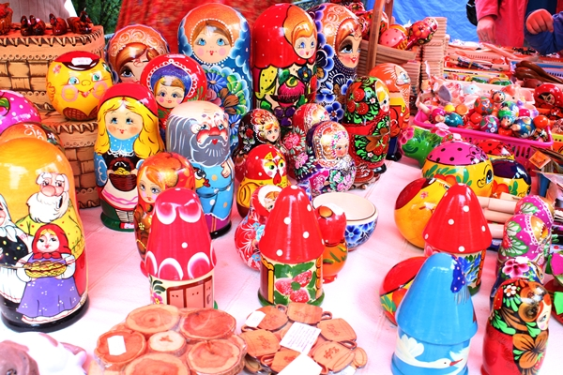
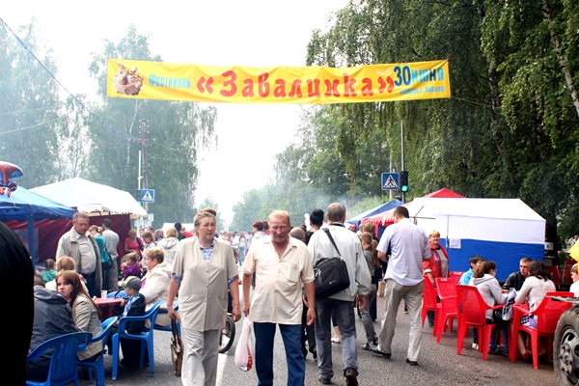
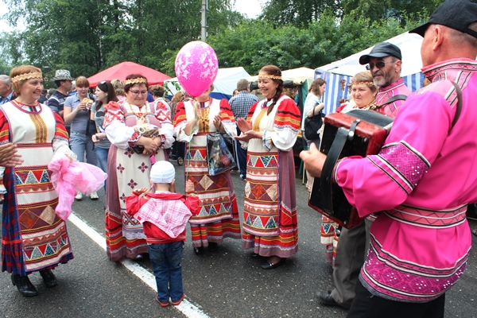
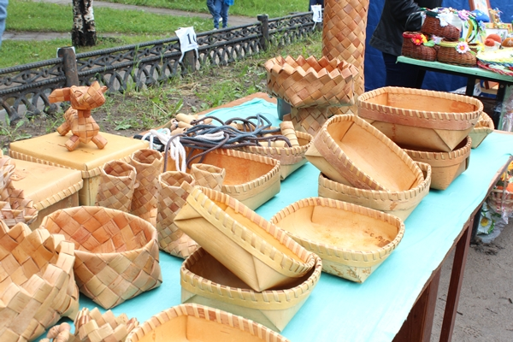
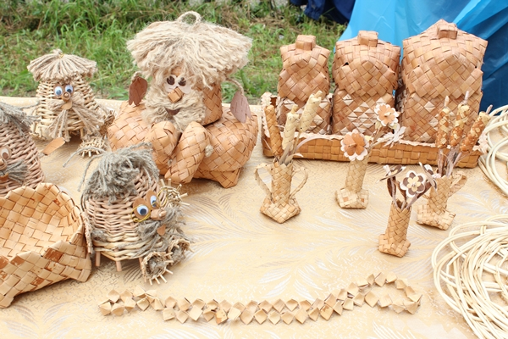
В рамках гала-концерта фестиваля были объявлены имена победителей конкурса. Гран-при жюри присудило ансамблю "Исерга" из Корткеросского района.
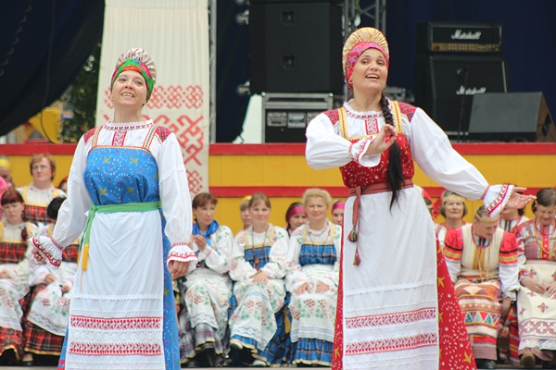
Первое место в разных номинациях завоевали: коллектив "Мы – вятские" (Кировская область), "Валинкке" (Чувашия) и "Чупчи гурьес" (Удмуртия). Второе место досталось ансамблю "СТОЛЭМ" (Польша), коллективам "Надежда" (Удмуртия), "Свои, деревенские" (Кировская область), "Отрада" (Карелия). Третье место поделили "Россияночка" (Свердловская область), "Зарава" (Сыктывдинский район), "Сигудэк" (Сыктывкар) и "Северные узоры" (Ленинградская область).
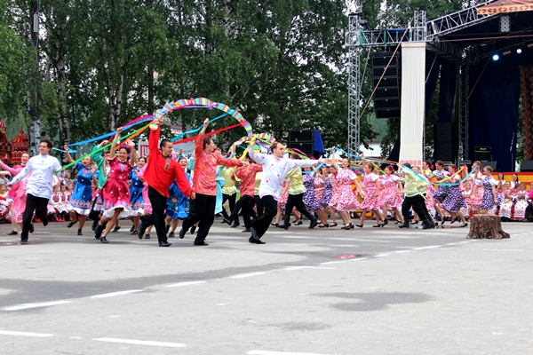
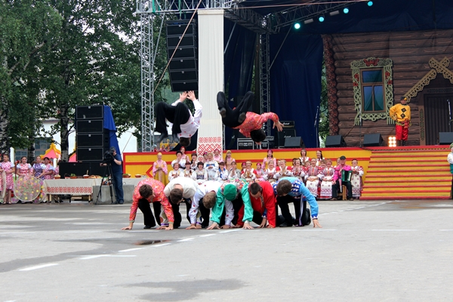
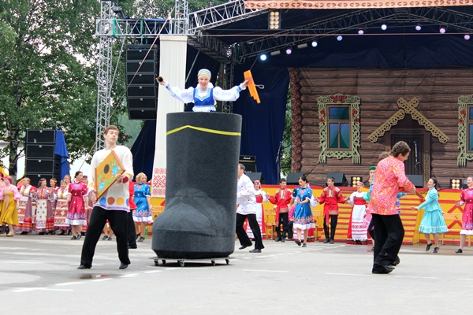
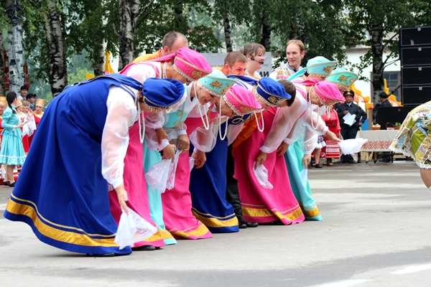
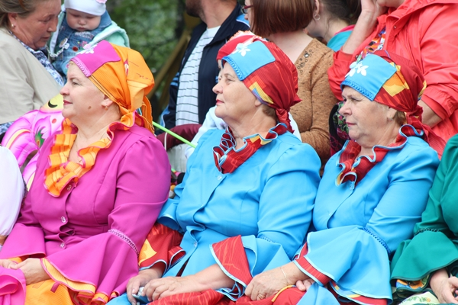
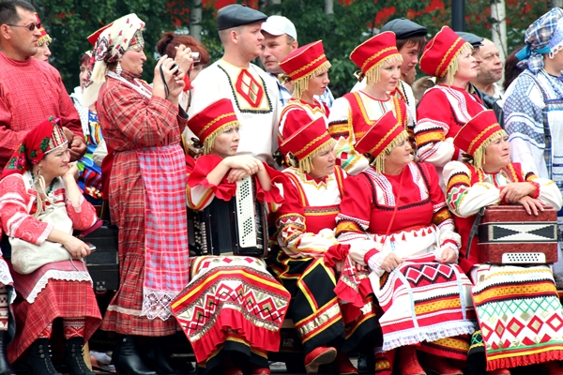
Специальные призы достались "Ювэль" (Удмуртия), "Ловья ва" (Удорский район), "Сполохи" (Архангельская область), "Зонзовой" (Сыктывдинский район).
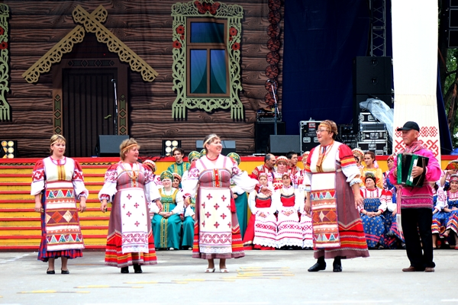
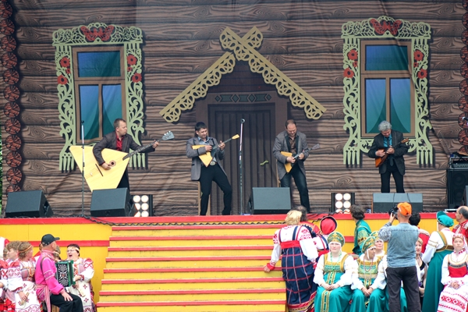
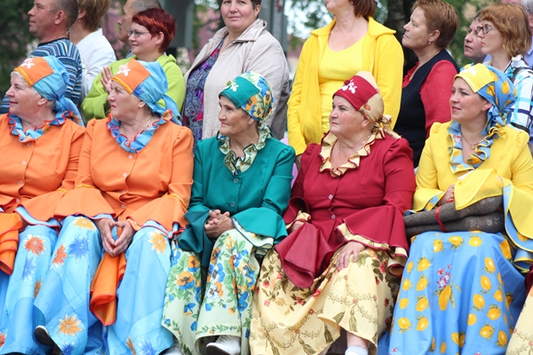
Как отметил в беседе с журналистами Александр Березин, по уровню коллектива можно говорить о развитии региона, который он представляет.
"Если коллектив хороший, значит, на него обращают внимание, им занимаются профессионалы",- пояснил он.
По словам режиссера, уровень подготовки коллективов Коми очень вырос за последние годы.
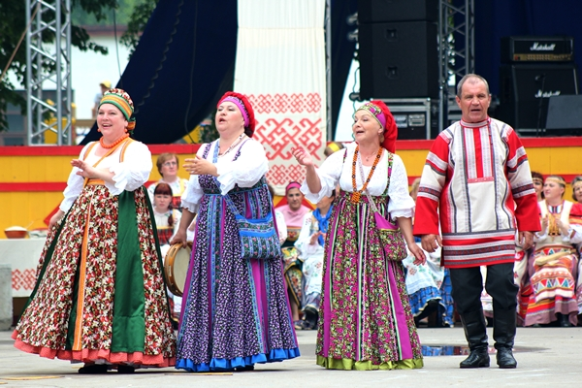
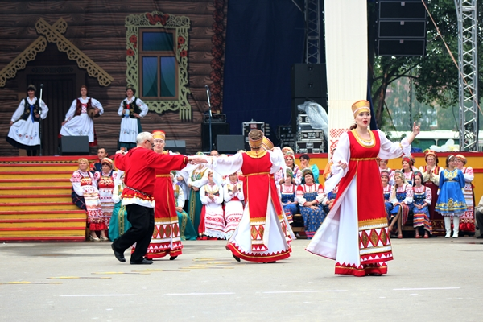
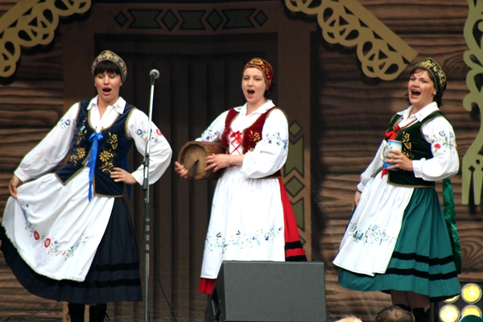
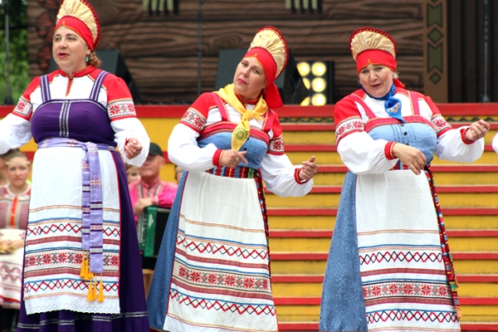
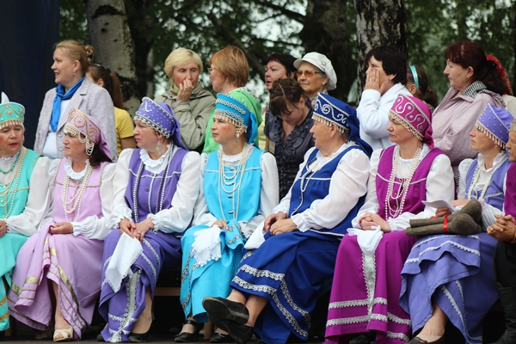
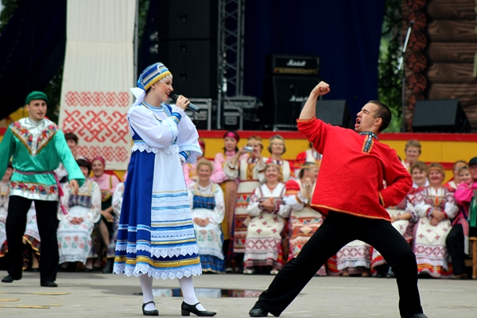
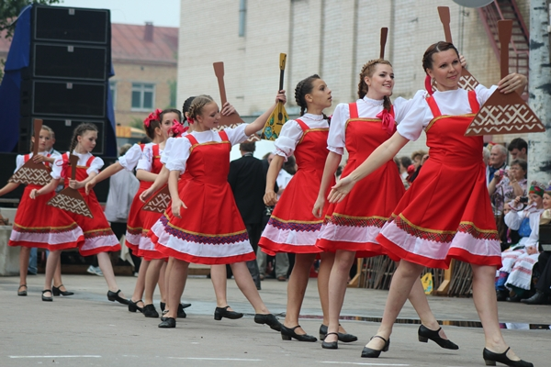
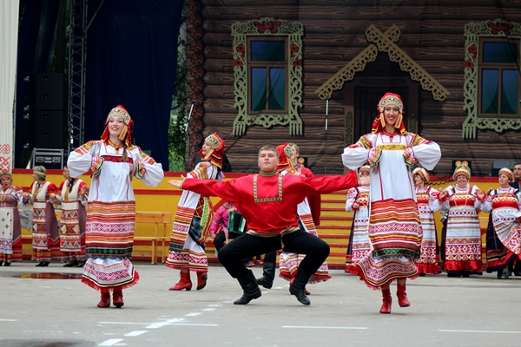
"Конечно, наш фестиваль не перевернет ситуацию, но он заставит заострить внимание на творчестве, которым занимается народ в свободное от работы время, с каким энтузиазмом они это делают, продлевая себе жизнь и принося массу положительных эмоций зрителям. "Завалинка" собирает это и дает культурный срез коллективов Северо-Запада и средней полосы России",- подчеркнул он.
Анастасия Маркова
Комиинформ

